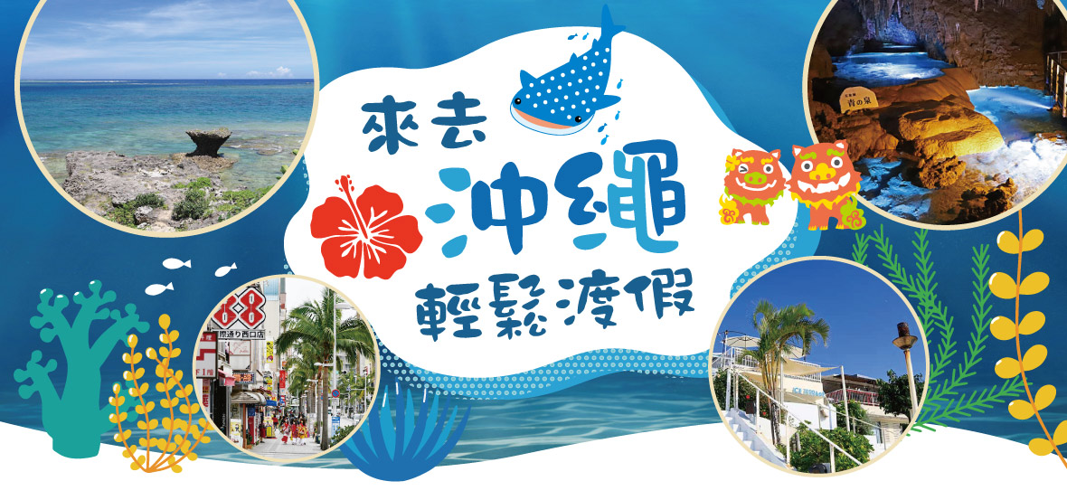
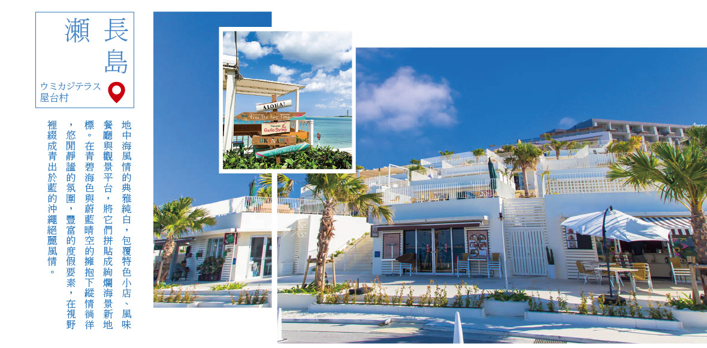
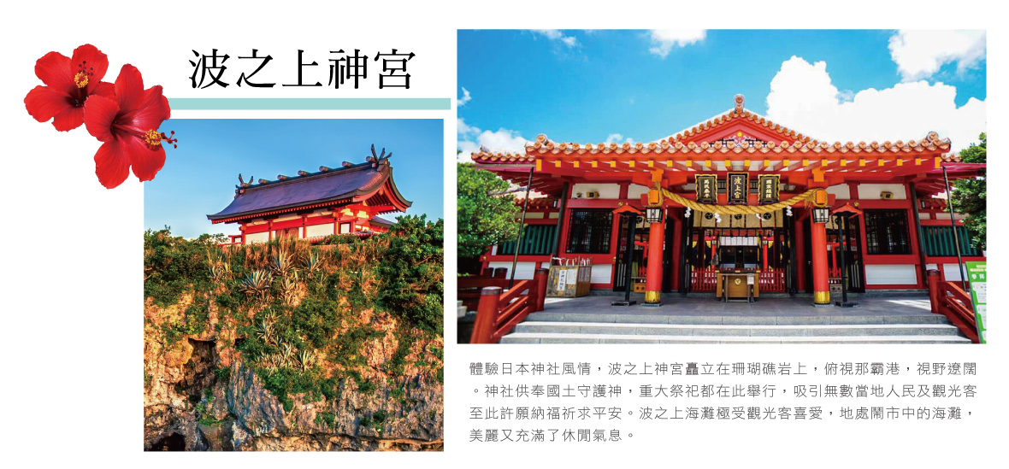

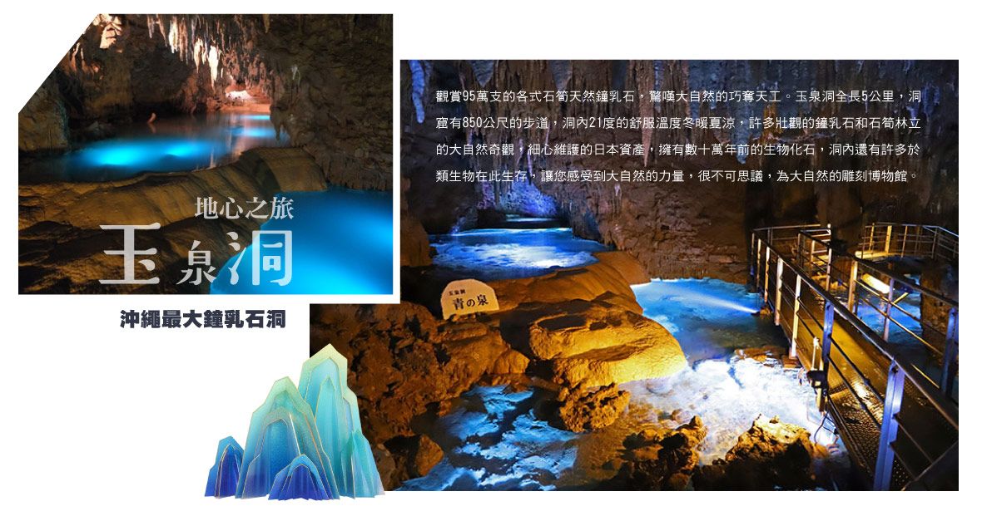
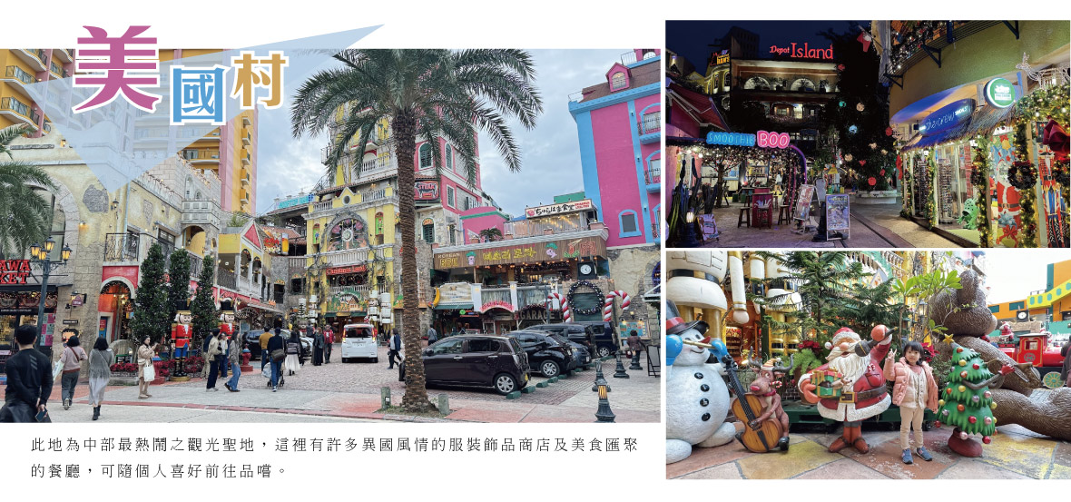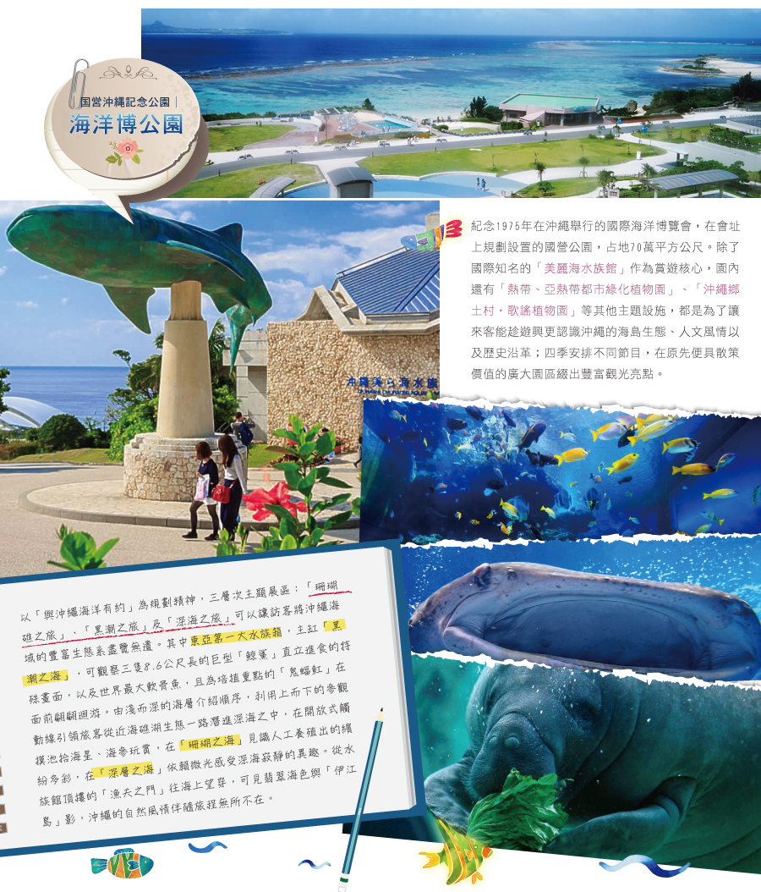
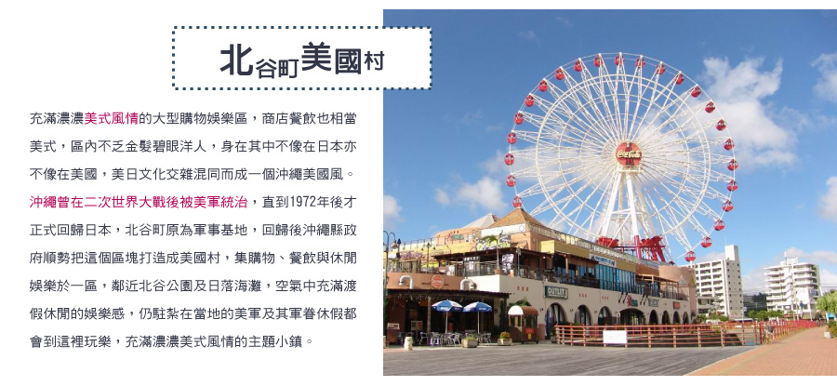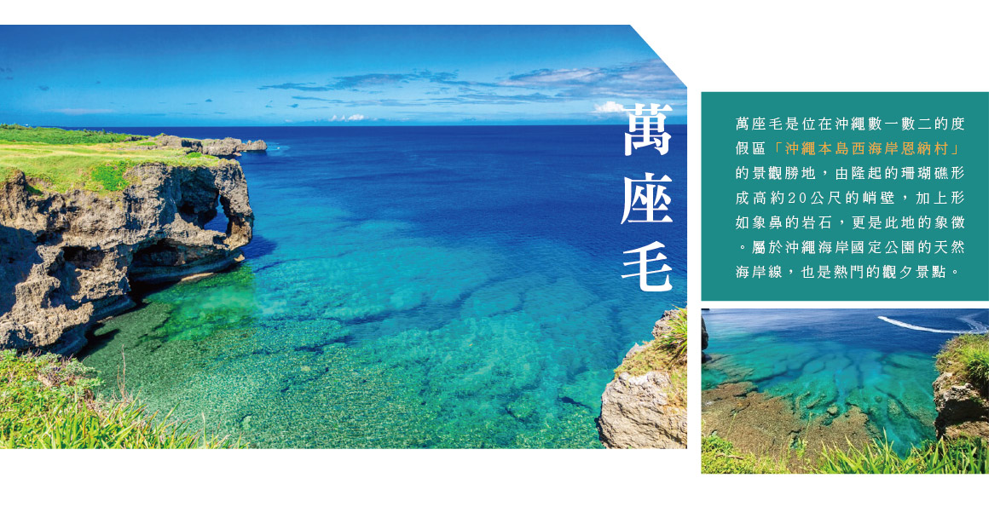
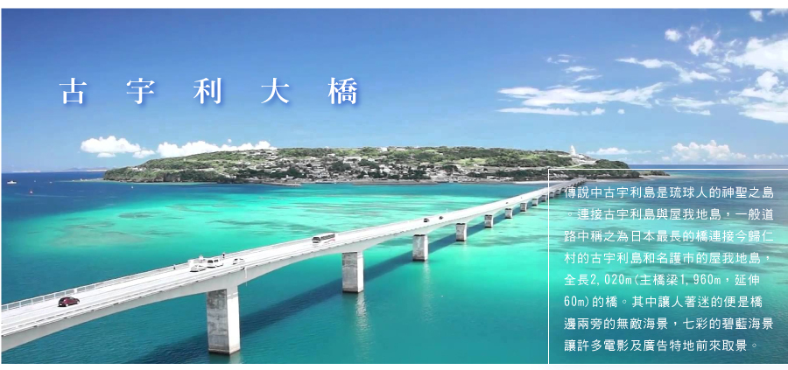
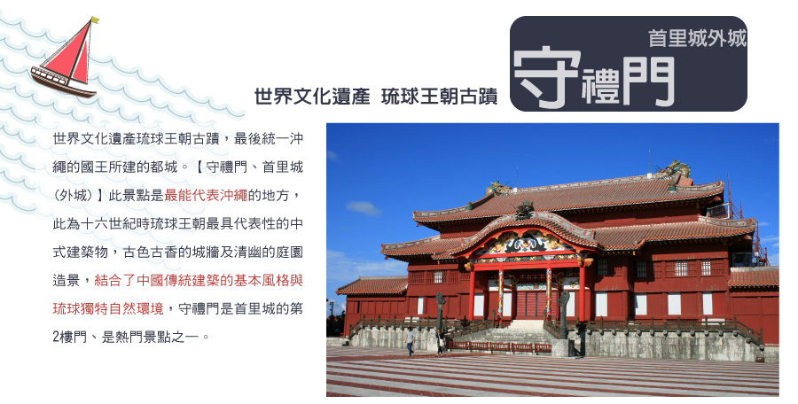
航空公司 | 航班編號 | 出發時間 | 抵達時間 | 起飛-抵達城市
星宇航空 | JX312 | 17:00 | 19:30 | 台中/沖繩RMQ/OKA
星宇航空 | JX313 | 20:30 | 21:20 | 沖繩/台中OKA/RMQ
★ 第一天 桃園機場→那霸國際機場
今日集合於桃園機場，辦理出國手續後，即搭乘豪華客機飛往日本最南端-有日本夏威夷之稱的島嶼，琉球群島-沖繩。
住宿：HOTEL AZAT NAHA
早餐：XXX | 午餐：機上簡餐 | 晚餐：風味料理(¥3000)
★ 第二天 飯店→古宇利大橋、古宇利島→沖繩美麗水族館~可愛海豚表演秀(含門票)→飯店
【古宇利大橋】
傳說中古宇利島是琉球人的神聖之島。連接古宇利島與屋我地島，一般道路中稱之為日本最長的橋連接今歸仁村的古宇利島和名護市的屋我地島，全長2,020m(主橋梁1,960m，延伸60m)的橋。其中讓人著迷的便是橋邊兩旁的無敵海景，七彩的碧藍海景讓許多電影及廣告特地前來取景。
【古宇利島】
古宇利島是座美麗的珊瑚礁島，在2005年古宇利大橋建成後，通過屋我地島與本部半島相連，現劃屬於今歸仁村。島上流傳一神話，在古代有一男一女從天而降來到此座島嶼，彼此裸身在此生活，在一次出海捕魚見到儒艮交配而意識到男女有別，才以葉遮住重要部位，兩人後來便相戀生子，其後代即是琉球人的祖先，有如沖繩版的亞當與夏娃，戀之島的美名也自此傳開。 此外，古宇利島也是美麗島沖繩自行車賽（Chura Shima Okinawa Century Run）的路線之一，將近2公里長的古宇利大橋，伴著海洋的標誌性美景，作為賽道路線再適合不過，而在橋下的古宇利沙灘也是人氣熱門景點之一。
【海洋博公園】紀念1975年在沖繩舉行的國際海洋博覽會，在會址上規劃設置的國營公園，占地70萬平方公尺。除了國際知名的「美麗海水族館」作為賞遊核心，園內還有「熱帶、亞熱帶都市綠化植物園」、「沖繩鄉土村‧歌謠植物園」等其他主題設施，都是為了讓來客能趁遊興更認識沖繩的海島生態、人文風情以及歷史沿革；四季安排不同節目，在原先便具散策價值的廣大園區綴出豐富觀光亮點。
【美ら海水族館】
以「與沖繩海洋有約」為規劃精神，三層次主題展區：「珊瑚礁之旅」、「黑潮之旅」及「深海之旅」可以讓訪客將沖繩海域的豐富生態系盡覽無遺。其中東亞第一大水族箱，主缸「黑潮之海」，可觀察三隻8.6公尺長的巨型「鯨鯊」直立進食的特殊畫面，以及世界最大軟骨魚，且為培植重點的「鬼蝠魟」在面前翩翩迴游。由淺而深的海層介紹順序，利用上而下的參觀動線引領旅客從近海礁湖生態一路潛進深海之中，在開放式觸摸池拾海星、海參玩賞，在「珊瑚之海」見識人工養殖出的繽紛多彩，在「深層之海」依賴微光感受深海寂靜的異趣。從水族館頂樓的「漁夫之門」往海上望穿，可見翡翠海色與「伊江島」影，沖繩的自然風情伴隨旅程無所不在。
住宿：Resonex NAGO
早餐：飯店早餐 | 午餐：敬請自理 | 晚餐：阿古豬套餐(¥3000)
★ 第三天 飯店→萬座毛→首里城外守禮門→免稅店→美國村→飯店
【奇岩萬座毛】
位於沖繩本島西海岸恩納村的國家自然公園。「萬座毛」的由來為「可供萬人齊坐的草原」，「毛」在沖繩指的是原野。地如其名，天然的草原在眼前展開，周圍群生的植物，已被指定為縣立的天然紀念物。此外，還有隆起如象頭般的珊瑚斷岩絕壁，波浪襲來，令人不禁贊嘆大自然的雄偉。
【首里城外守禮門】
此景點是最能代表沖繩的地方，為十六世紀時琉球王朝最具代表性的建築物，古色古香的城牆及清幽的庭園造景，結合了中國傳統建築的基本風格與琉球獨特的自然環境。守禮門為首里城的第二樓門，是首里城最具代表的景點之一，在尚永王時代於城門上懸掛「守禮之邦」的匾額，於昭和時代重新修建，成為拍照留念的最佳名勝所在。
【藥妝免稅店】
店內有馳名豐富的禮品，琳瑯滿目的物產供您選購，可採買分贈親友的禮物，盡情採購日本純正的自然食品、美妝用品，以及各式各樣的新奇有趣的百貨雜物。
【美國村】
美國村位於日本中頭郡，美國村位於那霸市北谷町，是利用美軍駐日基地遺址和鄰接的海岸所開發，是一處綜合文化商業區。這個地方以其獨特的美國風格和文化聞名，遊客可以在這裡感受到濃厚的美國氛圍。美國村擁有眾多的購物中心、餐廳和娛樂場所，遊客可以品嚐到正宗的美國料理，購買到各種進口商品。此外，美國村附近還有其他值得探索的景點，如美國村海灘和美國村太陽之丘。遊客可以在這些地方享受陽光沙灘和美麗的海景。
住宿：嘉新飯店
早餐：飯店早餐 | 午餐：敬請自理 | 晚餐：琉球的牛(¥6980)
★ 第四天 飯店→TeamLab未來園→新原海灘+浮潛→飯店
【TEAMLAB未來園】
由數位藝術創意團隊teamLab策劃的常設展覽館「teamLab 學習！未來的遊樂園 沖繩」，於2023年12月正式開幕，館內以「共創」作為整體概念，專程設置多個富含教育意義的互動區域，讓遊客不光只有欣賞與拍攝美照，也能體驗親自參與創作的樂趣，就像是成為團隊的一份子般，徜徉在各個藝術作品當中。
【新原海灘】
新原海灘是距離那霸最近的天然沙灘，長達一公里的天然夢幻白沙灘，和多層次琉璃海的療癒美景，絕對是來沖繩必去的祕境海灘之一。搭乘玻璃船即可欣賞沖繩美麗珊瑚礁及豐富熱帶魚群，運氣好時還可遇見海龜。根本就是移動的水族館！不會游泳、不會潛水都可以參加，無年齡限制，全家大小都能輕鬆體驗。
住宿：嘉新飯店
早餐：飯店早餐 | 午餐：敬請自理 | 晚餐：火鍋放題+軟性飲料暢飲(¥3000)
★ 第五天 飯店→波之上神宮→系滿魚市場→瀨長島→玉泉洞→國際通→飯店
【波之上神宮】
從前人們向「NIRAI-KANAI(極樂世 界)」祈禱的聖地，在琉球八社中排名第一，並以「當 國第一的神社」而受到尊崇。明治時期被列【波之上神宮】從前人們向「NIRAI-KANAI(極樂世 界)」祈禱的聖地，在琉球八社中排名第一，並以「當 國第一的神社」而受到尊崇。明治時期被列為官幣 小社，是守護沖繩最偉大的神殿，聚集了各式各樣 的神明，保佑國家、姻緣、安胎、旅行安全、子孫 繁榮、延命長壽的信仰被虔誠地信奉著。
【糸満魚市場】
由十多家海產攤販組成，售賣各式新鮮魚生刺身、生蠔、海膽、吞拿魚丼、也有海膽焗龍蝦、焗帶子、炸蝦串、魷魚串等。價錢相當親民，新鮮生蠔及海膽、海膽焗龍蝦都很划算。
【小希臘瀨長島 Umikaji Terrace】
瀨長島位於那霸機場南方的豐見城市，鄰近機場且在飛機起降的動 線上，在島上您可以欣賞上空劃過的飛機，感受到飛機近距離的魄力。從高空和正面而看，一點也不 像位於日本，倒有種來到希臘小島的感覺，到處都有不少白色建築，令人聯想起日本如到了藍白小屋 的 Villa Santorini 和聖托里尼，遊客除了可以在這裡品嘗美食、購物、放鬆，以及盡情拍照外，還可 看著一望無際的大海。
【玉泉洞】
東南亞最大鐘乳石洞，觀賞 95 萬支的各式石筍天然鐘乳石，驚嘆大自然的巧奪天工，觀摩琉球首里城的城下町。
【國際通】
「國際通」（こくさいどおり Kokusai-dōri）是日本沖繩縣那霸市最繁華的商業街和觀光地，全長約 1.6 公里，有「奇蹟的一英里」之稱，街道兩旁林立著百貨、餐廳、紀念品店、藥妝店等，是遊客採購伴手禮、品嚐美食、體驗沖繩夜生活的主要去處。
住宿：嘉新飯店
早餐：飯店早餐 | 午餐：敬請自理 | 晚餐：敬請自理
★ 第六天 飯店→那霸國際機場→桃園機場
早餐後，整理行囊後前往機場搭乘豪華客機回到台灣，揮別團員回到可愛的家，結束這多彩多姿的沖繩之旅。
住宿：溫暖的家
早餐：飯店早餐 | 午餐： | 晚餐：機上套餐
(1)本公司保留有調整行程先後序的權利。
(2)參加本行程之客人本公司有投保旅行業契約責任險250萬，醫療險20萬。

